Haupttitel
Bereich ( von bis )
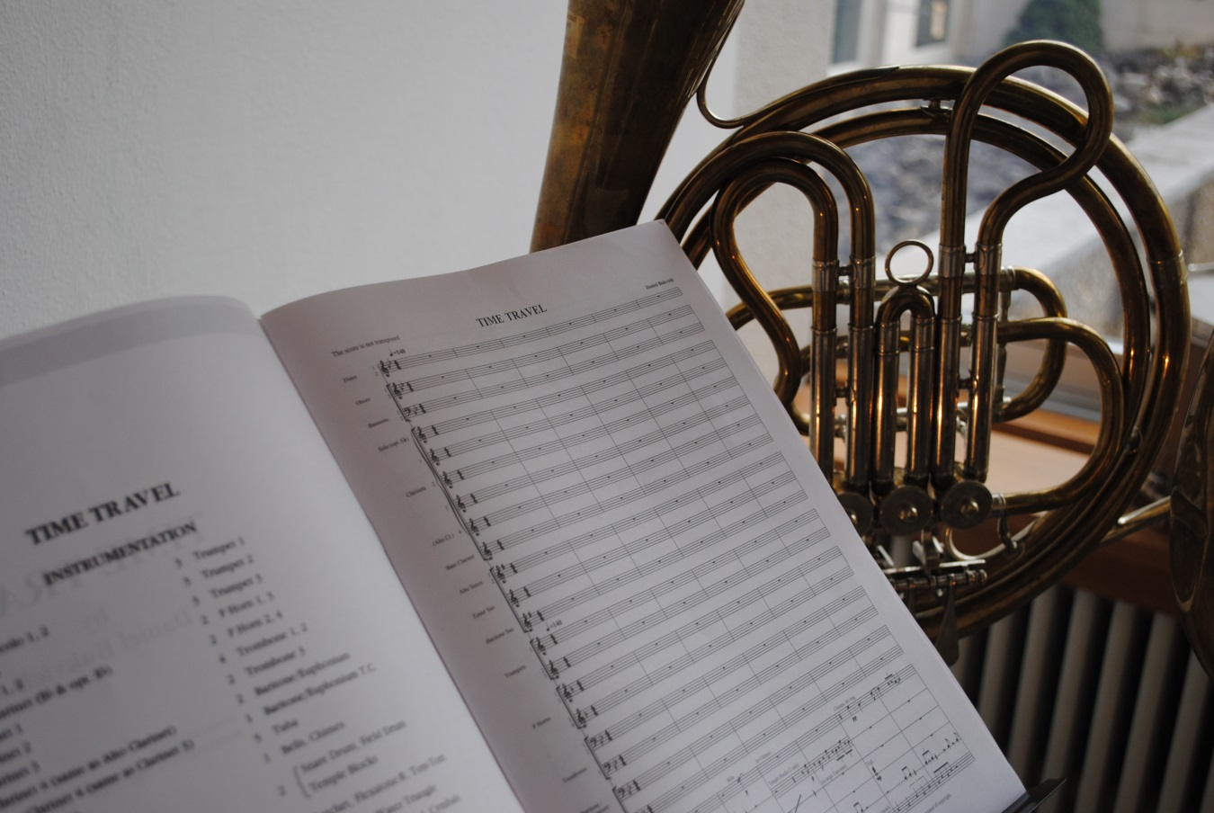

Federführung
Stadt Uster
Abteilung Bau, Infrastrukturbau und Unterhalt
Name GPL

Projektbeteiligte
Stadt Uster
Abteilung Bau, Stadtraum und Natur
Name PL

Abteilung Bau, Sicherheit
Name PL

Abteilung Bau, XX
Name PL

Abteilung Bau, XX
Name PL

Energie Uster
Werk XX
Name PL

Projektverfasser
Person 1
Person 2

Adresse Firma

Version: | Datum: | Freigabe PL Stadt Uster: | Bemerkungen:
0 |  | Vorname Nachname

Inhaltsverzeichnis
1. Ausgangslage 6
1.1. Auslöser 6
1.2. Projektbeteiligte 6
1.3. Projektziele 6
1.4. Einschränkungen 6
1.4.1. Randbedingungen 6
1.4.2. Drittprojekte 6
2. Situationsanalyse 6
2.1. Städtebau / Stadtraum 6
2.1.1. Stadtraumtyp (Steck und Richtplan) 6
2.1.2. Nutzungen 6
2.1.3. Elemente / Beleuchtung / Materialisierung etc. 6
2.2. Stadtgrün / Klima 6
2.2.1. Alleenkonzept 6
2.2.2. Baumgutachten 6
2.2.3. Hitzeminderung 7
2.2.4. Schwammstadt 7
2.3. Natur- und Heimatschutz 7
2.3.1. Gärten und Anlagen 7
2.3.2. Denkmalpflege 7
2.3.3. Natur-/Landschaftsschutzobjekt 7
2.4. Verkehr 7
2.4.1. Motorisierter Individualverkehr 7
2.4.2. Private Parkplätze 7
2.4.2.1. Bewilligte Parkplätze 7
2.4.2.2. Nicht bewilligte Parkplätze 7
2.4.3. Öffentlicher Verkehr 7
2.4.4. Veloverkehr 7
2.4.5. Fussverkehr 7
2.4.6. Unfallstatistik 7
2.4.7. Ausnahmetransportroute 7
2.4.8. Rettungsachse 7
2.4.9. Verkehrslastklassen gemäss SN 640 320 7
2.4.10. Materialtechnische Zustandserfassungen (Kernbohrungen / Sondagen) 8
2.4.11. Störfallvorsorge 8
2.5. Übergeordnete Planung 8
2.5.1. Kanton Zürich 8
2.5.2. SBB 8
2.5.3. Astra 8
2.6. Baugrund 8
2.6.1. Baugrundarchiv 8
2.6.2. Baugrunduntersuchungen 8
2.6.3. Altlasten 8
2.6.4. Setzungsempfindlichkeit 8
2.6.5. Bodenaggressivität 8
2.6.6. Archäologische Schutzzonen 8
2.6.7. Gefahrenkartierung 8
2.6.8. Konzessionierte Anlagen 8
2.6.9. Kunstbauten 8
2.6.10. Spezielle Eigentumsverhältnisse 8
2.6.11. Werkleitungen 8
2.7. Hydrologie 8
2.7.1. Grundwasserschutzzonen 9
2.7.2. Grundwasserspiegel 9
2.7.3. Gewässerschutzbereiche 9
2.7.4. Versickerung (Oberflächenabfluss) 9
3. Strasse 9
3.1. Variantenstudium 9
3.1.1. Zielformulierung 9
3.1.2. Variantengenerierung und Variantenanalyse 9
3.1.3. Variantenbewertung 9
3.1.4. Variantenentscheid 9
3.2. Bestvariante / Projektbeschrieb 9
3.2.1. Konzept 9
3.2.2. Verkehr Veloverkehr, öV, Leistungsfähigkeit 9
3.2.3. Ökologie / Grünanlagen 9
3.2.4. Schwammstadt 9
3.2.5. Beleuchtung (öB) 9
3.2.6. Parkierung 9
3.2.7. Anlieferung und Entsorgung 10
3.2.8. Strassenbau 10
3.2.9. Kunstbauten 10
3.2.10. Spezielle Projektanforderungen 10
3.3. Umweltverträglichkeitscheck 10
3.4. Check Lärmsanierungspflicht 10
3.5. Bauausführung 10
3.5.1. Spezielle Bauabläufe 10
3.5.2. Spezielle Risiken 10
4. Kanalisation 10
4.1. Projektierungsgrundlagen 10
4.1.1. Projektdefinition 10
4.1.2. Genereller Entwässerungsplan GEP 10
4.1.3. Baulicher Kanalzustand 10
4.1.4. Vorstudien 10
4.2. Spezielle Projektanforderungen 10
4.3. Projektbeschrieb Kanalisation 10
4.3.1. Kanalbau 11
4.3.2. Spezialbauwerke 11
4.3.3. Auswirkungen auf GAL-Anschlüsse 11
4.3.4. Vorhandene und geplante Strassenentwässerung 11
4.3.5. Hydraulische Berechnungen 11
4.3.6. Verhinderung von Ablagerungen 11
4.3.7. Auswirkungen im Überlastfall (Betriebszustand) 11
4.3.8. Statische Berechnungen 11
4.3.9. Materialisierung 11
4.4. Bauausführung 11
4.4.1. Spezielle Bauabläufe 11
4.4.2. Umleitungen und Alarmierung 11
4.4.3. Wassermengen im Bauzustand 11
4.4.4. Baustellenentwässerung 11
4.4.5. Grundwasser 12
4.4.6. Baugrund 12
4.4.7. Dichtheitsprüfung 12
4.4.8. Spezielle Risiken 12
5. Werkleitungen 12
5.1. Wasserversorgung 12
5.2. Elektrizität 12
5.3. Fernwärme 12
5.4. Erdgas 12
5.5. Verkehrsregelung 12
5.6. Telekommunikation 12
6. Bau- und Verkehrsphasen 12
6.1. Randbedingungen für die provisorische Verkehrsführung 12
6.2. Bau- und Verkehrsphasen 12
7. Erwerb von Grund und Rechten 12
8. Kosten 13
8.1. Grundlagen Kostenermittlung 13
8.2. Kostenschätzung Vorprojekt: Stadt Uster 13
8.3. Kostenschätzung Vorprojekt: Anteil Energie Uster AG 13
9. Betriebs- und Unterhaltskonzept 13
9.1. Bestehende Zuständigkeiten Eigentum, Unterhalt und Erneuerung 13
9.2. Änderungen Zuständigkeiten Eigentum, Unterhalt und Erneuerung 13
10. Terminplanung 13

- Ausgangslage
- Auslöser
Erläuterung Ausgangslage (Ist-Zustand, Auslöser Bauvorhaben, Anliegen von Interessengruppen, politische oder rechtliche Vorgaben); evtl. Kopie Text aus Dokument B Ausschreibungsunterlagen

- Projektbeteiligte
Folgende Werke, Dienstabteilungen und Dritte beteiligen sich am Projekt:

- Projektziele
Die Bauherrschaft verfolgt mit dem vorliegenden Projekt die nachfolgenden übergeordneten Ziele:

- Einschränkungen

- Randbedingungen

- Drittprojekte

- Situationsanalyse

- Städtebau / Stadtraum

- Stadtraumtyp (Steck und Richtplan)

- Nutzungen

- Elemente / Beleuchtung / Materialisierung etc.

- Stadtgrün / Klima

- Alleenkonzept

- Baumgutachten

- Hitzeminderung

- Schwammstadt

- Natur- und Heimatschutz

- Gärten und Anlagen

- Denkmalpflege

- Natur-/Landschaftsschutzobjekt

- Verkehr

- Motorisierter Individualverkehr

- Private Parkplätze
- Bewilligte Parkplätze
- Nicht bewilligte Parkplätze

- Öffentlicher Verkehr

- Veloverkehr

- Fussverkehr

- Unfallstatistik

- Ausnahmetransportroute

- Rettungsachse

- Verkehrslastklassen gemäss SN 640 320

- Materialtechnische Zustandserfassungen (Kernbohrungen / Sondagen)

- Störfallvorsorge

- Übergeordnete Planung
- Kanton Zürich
- SBB
- Astra

- Baugrund

- Baugrundarchiv

- Baugrunduntersuchungen

- Altlasten

- Setzungsempfindlichkeit

- Bodenaggressivität

- Archäologische Schutzzonen

- Gefahrenkartierung

- Konzessionierte Anlagen

- Kunstbauten

- Spezielle Eigentumsverhältnisse

- Werkleitungen

- Hydrologie

- Grundwasserschutzzonen

- Grundwasserspiegel

- Gewässerschutzbereiche

- Versickerung (Oberflächenabfluss)

- Strasse

- Variantenstudium

- Zielformulierung

- Variantengenerierung und Variantenanalyse

- Variantenbewertung

- Variantenentscheid

- Bestvariante / Projektbeschrieb

- Konzept

- Verkehr Veloverkehr, öV, Leistungsfähigkeit

- Ökologie / Grünanlagen

- Schwammstadt

- Beleuchtung (öB)

- Parkierung

- Anlieferung und Entsorgung

- Strassenbau

- Kunstbauten

- Spezielle Projektanforderungen

- Umweltverträglichkeitscheck

- Check Lärmsanierungspflicht

- Bauausführung

- Spezielle Bauabläufe

- Spezielle Risiken

- Kanalisation

- Projektierungsgrundlagen
- Projektdefinition

- Genereller Entwässerungsplan GEP

- Baulicher Kanalzustand

- Vorstudien

- Spezielle Projektanforderungen

- Projektbeschrieb Kanalisation

- Kanalbau

- Spezialbauwerke

- Auswirkungen auf GAL-Anschlüsse

 | Anzahl  IST vorhanden | Anzahl  SOLL neuer Kanal
Gebäudeanschlussleitungen
Unbekannte Anschlüsse
- Zustand geklärt
Unbekannte Anschlüsse:
- Zustand ungeklärt

- Vorhandene und geplante Strassenentwässerung

- Hydraulische Berechnungen

- Verhinderung von Ablagerungen

- Auswirkungen im Überlastfall (Betriebszustand)

- Statische Berechnungen

- Materialisierung

- Bauausführung

- Spezielle Bauabläufe

- Umleitungen und Alarmierung

- Wassermengen im Bauzustand

- Baustellenentwässerung

- Grundwasser

- Baugrund

- Dichtheitsprüfung

- Spezielle Risiken

- Werkleitungen

- Wasserversorgung

- Elektrizität

- Fernwärme

- Erdgas

- Verkehrsregelung

- Telekommunikation

- Bau- und Verkehrsphasen

- Randbedingungen für die provisorische Verkehrsführung

- Bau- und Verkehrsphasen

- Erwerb von Grund und Rechten
- Erforderlicher Landerwerb
- Erwerb von Grund und Rechten
- Realersatz / Abtausch
- erforderliche Dienstbarkeiten
- falls erheblich (z.B. bei Hilfsbrücke, provisorische Verkehrsführungen) erforderliche vorübergehende Beanspruchungen
- Weitere
- Kosten
- Grundlagen Kostenermittlung
- Kostenvoranschlag Bearbeitungsstufe Vorprojekt (Genauigkeit +/- 20%)
- Kostenvoranschlag Bearbeitungsstufe Bauprojekt (Genauigkeit +/- 10%)
- Richtpreise / Vergleichspreise, etc.
- Nicht berücksichtigte Kosten
- Weitere
- Kostenschätzung Vorprojekt: Stadt Uster

- Kostenschätzung Vorprojekt: Anteil Energie Uster AG

- Betriebs- und Unterhaltskonzept

- Bestehende Zuständigkeiten Eigentum, Unterhalt und Erneuerung

- Änderungen Zuständigkeiten Eigentum, Unterhalt und Erneuerung

- Terminplanung
Vorprojekt: xxx
Auflage § 13 xxx
Bauprojekt: xxx
Auflage § 16/17 xxx
Projektfestsetzung § 15 xxx
Submission xxx
Ausführungsprojekt xxx
Baubeginn xxx
Bauende xxx
Inbetriebnahme xxx

Anhänge

